Feedback

Albert van der Kaap

“Where am I going? (feedup) How am I going? (feedback) Where to next? (feedforward)
This is an excellent starting point: “I am an evaluator of my teaching. Who has learnt or not, about what, is it efficient, where to next... (John Hattie)

Het belang van feedback
Het geven van feedback is een belangrijk onderdeel van het leerproces. Uit allerlei onderzoek (Wiggins (1998), Pollock (2012), Hattie (2008), Hattire en Timperley (1999; 2007), Marzano, Pickering & Pollock (2001)) blijkt dat feedback, mits goed gegeven, de prestaties van leerlingen verbetert. Het behoort tot de tien belangrijkste factoren die onderwijsprestaties positief beïnvloeden, naast bijvoorbeeld het stellen van uitdagende doelen, directe instructie, wederzijds leren en het toepassen van metacognitieve strategieën. Niet alle feedback is echter even effectief. (Hattie en Timperley, 1999; 2007).

Feedback geven
Over wat feedback precies is, bestaan nogal wat misvattingen. Bij feedback reflecteert de docent, samen met de leerling, op wat de leerling heeft gedaan om een bepaald doel te bereiken. Het is een verslag van, een reactie op, datgene wat een leerling heeft gedaan of geschreven. Vaak bestaat het geven van feedback, volgens Grant Wiggins (2012), echter uit het geven van lof of afkeuring of uit goedbedoelde adviezen. Dat is meestal niet productief. Het geven van een positief oordeel 'prima gedaan' of 'mooie poster' is voor het moment plezierig om te horen, maar bevat geen informatie die er toe kan leiden dat de volgende prestatie beter wordt. Bovendien bestaat het gevaar dat leerlingen in toenemende mate alleen nog maar extrinsiek gemotiveerd worden in plaats van dat zij uitgaan van eigen motivatie en gaan vertrouwen op hun eigen reguleringsvermogen (Dweck, 2008). Positieve feedback werkt goed bij alle leerlingen, maar is vooral belangrijk bij leerlingen met weinig zelfvertrouwen. Voor leerlingen met een groot zelfvertrouwen werkt zowel positieve als negatieve feedback. Wiggins onderscheidt de volgende zeven kenmerken van feedback:

1. Feedback gaat uit van het doel van de activiteit (Feed-up)
Feedback is alleen zinvol als degene die feedback krijgt duidelijk weet waar hij mee bezig is, als hij een duidelijk doel voor ogen heeft. Hoe specifieker en uitdagender de doelen, des te effectiever de feedback. De feedbackgever geeft informatie die aan dat doel gerelateerd is. Feedback volgt dus instructie en is nooit effectief bij een vage, onduidelijke instructie.

2. Feedback is transparant, tastbaar en waardevrij
Feedback geeft duidelijke, specifieke en gedetailleerde informatie over de resultaten van de activiteiten van de leerling in relatie tot het gestelde doel. Hoe meer informatie de leerling krijgt des te beter kan hij zijn gedrag, zijn prestatie, zelf reguleren. Een mooi voorbeeld hiervan vormen video-games. Elke actie van de speler leidt meteen tot feedback. Hij is ofwel 'dood' of hij bereikt een hoger niveau. Advies is overbodig, want hij merkt direct of hij iets goed of fout heeft gedaan. Het is belangrijk om de leerling zicht te geven op zijn handelen, omdat hij daarvan zelf vaak geen goed beeld heeft. Een voetballer die geregeld hoog over schiet is zich er bijvoorbeeld vaak niet van bewust dat hij achterover leunt op het moment dat hij schiet.

3. Feedback gaat in op de waargenomen activiteit
Feedback bestaat uit feiten, uit waarnemingen, niet uit lof, niet uit afkeuring. De feedback gever spreekt geen oordeel uit, maar laat de ontvanger, in zo concreet mogelijke bewoordingen, zien wat er gebeurde: mensen lachen niet om je mop, een aantal leerlingen keek uit het raam toen je dat en dat uitlegde. Deze laatste opmerking is waardevrij. Het wordt anders als je zegt dat een aantal leerlingen zich verveelde. Dat is een gevolgtrekking die mogelijk meer zegt over de feedback dan over het gedrag van de leerlingen. Waardevrije oordelen worden door de ontvanger van de feedback over het algemeen ook eerder geaccepteerd dan oordelen of verwijten. Dat neemt niet weg dat het wel belangrijk is zichtbaar te maken dat een actie van een leerling positieve gevolgen heeft gehad. Op die manier namelijk maak je de ontvanger bewust van de effecten van goed handelen, waarvan hij zichzelf voorheen vaak niet bewust was.

4. Feedback is gebruikersvriendelijk
Feedback schiet zijn doel voorbij als deze is geformuleerd in taal die door de ontvanger niet wordt begrepen. En, zoals zo vaak, geldt ook bij feedback: 'in der Beschränkung zeigt sich erst der Meister'. Beperk je, waar mogelijk, tot het meest wezenlijke. Pas als de ontvanger van de feedback zich heel goed bewust is van wat hij doet en begrepen heeft wat de essentie van de feedback is, kun je eventueel adviezen geven.

5. Feedback wordt tijdig gegeven
Over het algemeen geldt dat feedback effectiever is als hij zo snel mogelijk na de activiteit wordt gegeven. Soms is het echter niet opportuun dat te doen, bijvoorbeeld als iemand een piano-optreden verzorgt voor een publiek. In zo'n geval ga je pas na afloop in op iets dat zich bijvoorbeeld al in het begin van het optreden voordeed.

6. Feedback wordt continu gegeven
Omdat leren bijna nooit een eenmalig iets is, maar een doorlopend proces, is het belangrijk feedback te blijven geven. Pas dan is er ook echt sprake van formatieve evaluatie dat tot doel heeft de leerprestaties van leerlingen te verbeteren.

7. Feedback is consistent
Feedback kan alleen bruikbaar zijn als deze consistent is. Dat betekent bijvoorbeeld dat docenten met elkaar moeten overleggen welke eisen zij aan leerlingen stellen, wat zij als antwoord op een opdracht verwachten.

Het hoeft eigenlijk geen betoog dat een positief pedagogisch klimaat, waarin de leerlingen zich veilig en vertrouwd voelen, waarin zij niet bang zijn om fouten te maken, bevorderlijk is voor de effectiviteit van feedback.

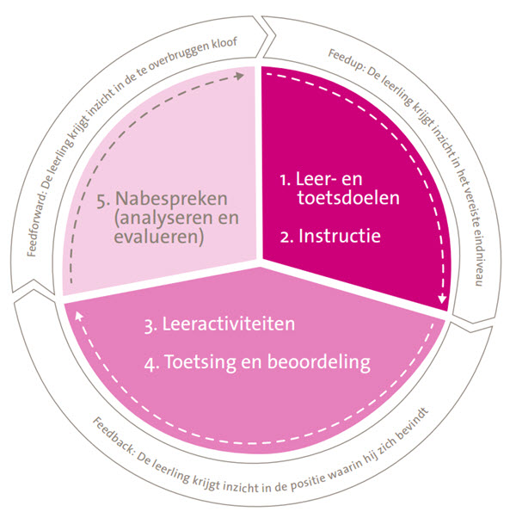

Wat feedback niet is
Uitgaande van deze criteria voor feedback is veel van wat vaak doorgaat voor feedback geen echte feedback. Enkele voorbeelden van niet zinvolle reacties op activiteiten van leerlingen:
- Goed gedaan!
- Je had beter een ander soort tabel kunnen gebruiken.
- Waarom heb je voor deze context gekozen?
- Dat was een slechte presentatie.
- Ik ben beter van jou gewend.
- Je hebt een prachtige poster gemaakt.

Advies in plaats van feedback
In al deze gevallen gaat het om een reactie op wat er gebeurd is. Er is sprake van een advies, een beoordeling of een vraag. Deze reacties zijn bedoeld om de prestaties te verbeteren, waardoor er eerder sprake is feedforward dan van feedback. Advies kan uiteraard zinvol en nuttig zijn, maar pas als er feedback is gegeven en deze ook is begrepen. Stel een leraar zegt tegen een leerling dat hij in zijn werkstuk/scriptie graag meer voorbeelden had gezien. De reactie van die leerling zou dan kunnen zijn: Waarom moet ik meer voorbeelden noemen? Gaat het om meer voorbeelden of betere voorbeelden? Zijn mijn voorbeelden dan niet goed? Vindt de leraar mijn voorbeelden misschien niet goed?

Uit onderzoek (Brummelman, E, Bushman, B., Thomaes, S., Orobio de Castro, B en Overbeek, G., 2014) blijkt dat uitbundige lof, wat heb jij dat goed gedaan, bij kinderen met een laag zelfbeeld averechts werkt. Als er sprake is van inflated praise, kiezen deze leerlingen een volgende keer namelijk eerder voor een gemakkelijke dan een moeilijke opdracht. Dit geldt niet voor kinderen met een sterk zelfbeeld.

Effectief advies
Advies is alleen effectief als de leerling er klaar voor is, d.w.z. als:
- leraar en leerling hetzelfde beeld van het doel hebben;
- de leerling een duidelijk beeld heeft van zijn eigen presteren en zich van zijn presteren bewust is;
- de feedback wordt begrepen;
- de leerling bereid is iets te doen aan de kloof tussen intenties en resultaat en dus bereid is advies te ontvangen.

Vaak is het effectiever om, in plaats van advies te geven, de leerling te vragen of hij zelf ideeën heeft om zijn handelen te verbeteren.

Feedback model

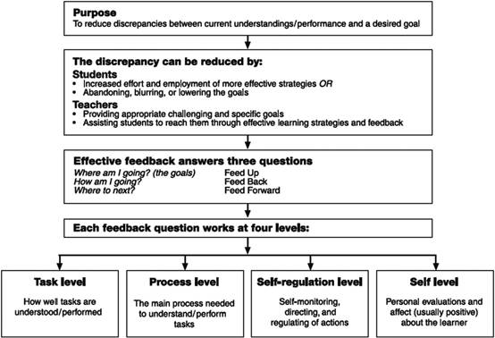
Figuur. Een feedbackmodel om leren te bevorderen (Hattie & Timperley, 2007, p. 87)

Effectieve feedback geeft dus antwoord op drie vragen:

1. Wat zijn de leer- en toetsdoelen (en wat zijn de beoordelingscriteria?) (Feed-up)
2. Hoe heeft de leerling de taak uitgevoerd? (feedback)
3. Hoe kan de leerling zijn prestaties verbeteren? (feed-forward)

Is feedback zinvol bij geschiedenis?
Bij feedback gaat het om het overbruggen van de kloof tussen wat de leerling al beheerst en wat nog niet. Maar dit overbruggen kan alleen als duidelijk is wat de huidige situatie is en daarom wordt vaak gezegd dat feedback volgt op een summatieve beoordeling (Sluysmans e.a. 2013, 43). Bij geschiedenis zit daar een probleem, zeker als in de toetsen de nadruk sterk ligt op het toetsen van kennis van met name unieke concepten en begrippen. Bij geschiedenis kunnen daarom stappen gemaakt worden als er onderscheid gemaakt wordt tussen kennis van unieke en generieke concepten en begrippen, tussen kennis en vaardigheden en er gewerkt wordt met kernconcepten die in zoveel mogelijk modules aan de orde komen. Wat betreft deze kernconcepten gaat het meer om vaardigheden dan om kennis, al is kennis van het concept wel een voorwaarde.

Tips voor effectieve feedback

- Richt de feedback op de taak, niet op de leerling (bijv. Butler, 1987; Corbett & Anderson, 2001; Kluger & DeNisi, 1996; Narciss & Huth, 2004).

- Geef uitgewerkte feedback waarbij het wat, hoe en waarom van een gegeven probleem beschreven wordt (bijv. Bangert-Drowns et al., 1991; Gilman, 1969; Mason & Bruning, 2001; Narciss & Huth, 2004; Shute, 2006).

- Geef de feedback in overzichtelijke eenheden om cognitieve overbelasting te voorkomen (Bransford et al., 2000; Sweller et al., 1998).

- Wees specifiek en helder in je feedback boodschap (bijv. Moreno, 2004; Williams, 1997).

- Houdt de feedback zo eenvoudig mogelijk, maar niet te simpel (o.a. Kulhavy et al. 1985)

- Reduceer onduidelijkheid tussen de prestatie en de leerdoelen (bijv. Ashford, Blatt, & VandeWalle, 2003; Bangert-Drowns et al., 1991).

- Geef zuivere, objectieve feedback, geschreven of via de computer (zie Kluger & DeNisi, 1996).

- Stimuleer een doel oriëntatie bij leerlingen door middel van feedback (Hoska, 1993).

- Geef feedback nadat leerlingen hebben geprobeerd een antwoord of oplossing te geven (Bangert- Drowns et al., 1991).

- Geef geen normatieve vergelijkingen (Kluger & DeNisi, 1996; Wiliam, 2007).

- Wees terughoudend in het geven van algemene cijfers. De effectiviteit van feedback is gelegen in de inhoud van de opmerkingen (Butler, 1987; McColskey & Leary, 1985).

- Geef geen feedback die het zelfvertrouwen van de leerling verlaagt (Kluger & DeNisi, 1996).

- Maak beperkt gebruik van complimenten over de leerling zelf (Kluger & DeNisi, 1996; Butler, 1987).

- Probeer te voorkomen dat de feedback mondeling gegeven wordt in verband met objectiviteit (Kluger & DeNisi, 1996).

- Onderbreek de leerling niet met feedback als de leerling bezig is zijn antwoord te formuleren of een probleem op te lossen (Corno & Snow, 1986).

- Zorg ervoor dat het gebruik van hints niet automatisch leidt tot het geven van het juiste antwoord (bijvoorbeeld, Aleven & Koedinger, 2000; Shute, Woltz, & Regian, 1989).

- Overweeg alternatieve manieren om feedback te presenteren (bijv. akoestisch of visueel) (gebaseerd op Mayer & Moreno, 2004).

- Beperk uitgebreide foutanalyses. Foutanalyses kosten zeer veel tijd, zijn zelden volledig en leveren relatief weinig op aan leerwaarde (Sleeman et al., 1989; VanLehn et al., 2005).

- Geef feedback op het meest effectieve moment:
  - Directe feedback om fouten te corrigeren (Corbett & Anderson, 2001; Mason & Bruning, 2001) en bij moeilijke taken (Clariana, 1990; Knoblauch & Brannon, 1981) en bij retentie van procedurele en conceptuele kennis (Anderson et al., 2001; Azevedo & Bernard, 1995; Corbett & Anderson, 1989, 2001; Dihoff et al., 2003; Phye & Andre, 1989).
  - Vertraagde feedback voor een betere transfer van leren (bijv. Kulhavy et al.; Schroth, 1992), bij relatief eenvoudige taken (Clariana, 1990; Corno & Snow, 1986).

- Pas de feedback aan het niveau van de leerlingen aan:
  - Overweeg bij hoog presterende leerlingen vertraagde feedback omdat zij een moeilijkere taak relatief eenvoudig kunnen vinden (zie Clariana, 1990; Gaynor, 1981; Roper, 1977). Zorg dat de feedback ondersteunend is (Vygotsky, 1987). Feedback ter verificatie is meestal al voldoende (Hanna, 1976).
  - Gebruik directe en sturende (corrigerende) feedback bij laag presterende leerlingen (zie Gaynor, 1981; Knoblauch & Brannon, 1981; Mason & Bruning, 2001; Moreno, 2004; Roper, 1977). Geef de feedback in stappen (scaffolding; bijv. Collins et al., 1989; Graesser et al., 2005) en gebruik het juiste antwoord en werk de feedback uit (bijv. Clariana, 1990; Hanna, 1976).

- Geef specifieke feedback bij leerlingen met een lage leer oriëntatie of een hoge performance oriëntatie (Davis et al., 2005).

Meer informatie

- Carless, D. (2006). Differing perceptions in the feedback process, Studies in Higher Education, 31 (2), 219-233.
- Hattie, J. (2002). Teachers Make a Difference. What is the re­ search evidence? Auckland: The University of Auckland.
- Clarke, Shirley (2001) Unlocking Formative Assessment: Practical Strategies for Enhancing Pupils’ Learning in the Primary Classroom. Hodder Murray.
- Dweck, Carol (2007) Mindset: The New Psychology of Success, Ballantine.
- Gilbert, Thomas (1978) Human Competence. McGraw Hill.
- Harvard Business School Press (2006)/ Giving Feedback.
- Hattie, J. (2003). Teachers Make a Difference. What is the research evidence? Australian Council for Educational Re­ search Annual Conference on: Building Teacher Quality
- Hattie, J., & Timperley, H. (2007). The power of feedback. Review of Educational Research, March 2007, 77(1), 81-112.
- Hattie, J. (2009). The Power of Feedback. Auckland: Faculty of Education/University of Auckland.
- Hattie, J. (2009). Visible Learning. New York: Routledge.
- Hattie, John (2008) Visible Learning: A Synthesis of Over 800 Meta-Analyses Relating to Achievement, Routledge.
- Kamphuis, E. en Vernooy, K (2011). Feedback geven. Een sterke leerkrachtvaardigheid. Basisschool management 07/211
- Marzano, R; Pickering, D & Pollock J (2001) Classroom Instruction That Works: Research-Based Strategies for Increasing Student Achievement, ASCD.
- Mazur, Eric (1996) Peer Instruction: A User's Manual. Benjamin Cummings.
- Nater, Sven & Gallimore R (2005) You Haven't Taught Until They Have Learned: John Wooden's Teaching Principles and Practices. Fitness Info Tech.
- Pollock, Jane (2012) Feedback: the hinge that joins teaching and learning, Corwin Press.
- Wiggins, Grant (2010) “Time to Stop Bashing the Tests,” Educational Leadership March 2010 | Volume 67 | Number 6
- Wiggins, G. (2012) Seven Keys to Effective Feedback. In Educational Leadership, September 2012 Volume 70 | Number 1.
- Wiggins, G. (1998) Educative Assessment, Jossey-Bass. http://2bejammed.org/2013/10/10/feedback-mli/

